Местность в оба дня городская застройка. Покрытие в основном асфальт. Будьте внимательны, есть слабоинтенсивное движение во дворах и в частном секторе. В первый день часть дистанции будет проходить по частному сектору.
В первый день у групп: М18,21,40,50,60 и Ж18,21,40 дистанция будет разделена на три части: 1ая часть заданное направление, 2ая часть дистанция по выбору (спортсмен должен собрать все 10 КП отмеченные на карте в произвольном порядке), 3я часть заданное направление.
Образец дистанции для групп М18,21,40,50,60 и Ж18,21,40:
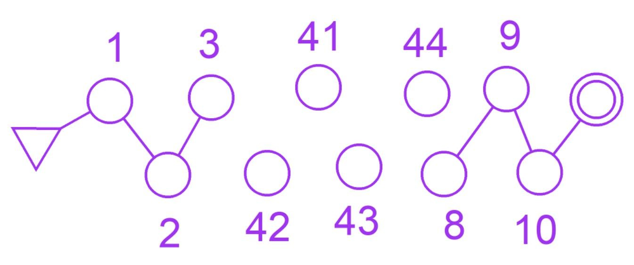
Параметры:

